Programación
CFGS DAW



UNIDAD 13
Acceso a bases de datos

Autores:
Carlos Cacho y Raquel Torres

Revisado por:
Lionel Tarazón – lionel.tarazon@ceedcv.es

2019/2020

Licencia


Reconocimiento – NoComercial – CompartirIgual (by-nc-sa): No se permite un uso comercial de la obra original ni de las posibles obras derivadas, la distribución de las cuales se debe hacer con una licencia igual a la que
regula la obra original.
Nomenclatura

A lo largo de este tema se utilizarán distintos símbolos para distinguir elementos importantes dentro del contenido. Estos símbolos son:

◻ Importante

 Atención

 Interesante

Índice de contenido
1. INTRODUCCIÓN 4
2. REPASO DEL LENGUAJE SQL 5
2.1 Comandos 5
2.2 Clausulas 6
2.3 Operadores 6
2.4 Ejemplos de sentencias SQL 6
3. JDBC 9
3.1 Funciones del JDBC 9
3.2 Drivers JDBC 10
4. ACCESO A BASES DE DATOS DESDE NETBEANS 11
4.1 Instalación del JDBC Driver 11
4.2 Conexión a Base de Datos mediante el JDBC Driver 13
4.3 Crear una tabla 16
4.3.1 Mediante sentencias SQL 16
4.3.2 Mediante el asistente de creación de tablas 16
4.4 Insertar datos 17
4.5 Consultar valores 17
5. ACCESO A BASES DE DATOS MEDIANTE CÓDIGO JAVA 18
5.1 Añadir la librería JDBC al proyecto 18
5.2 Cargar el Driver 18
5.3 Clase DriverManager 19
5.4 Clase Connection 20
5.5 Clase Statement 20
5.6 Clase ResultSet 21
5.7 Ejemplo completo 22
6. NAVEGABILIDAD Y CONCURRENCIA 23
7. CONSULTAS 24
7.1 Navegación de un ResultSet 24
7.2 Obteniendo datos del ResultSet 25
7.3 Tipos de datos y conversiones 25
8. MODIFICACIÓN 26
9. INSERCIÓN 28
10. BORRADO 29
11. AGRADECIMIENTOS 29

UD13. Acceso a bases de datos

INTRODUCCIÓN
◻ Una base de datos es una colección de datos clasificados y estructurados que son guardados en uno o varios ficheros, pero referenciados como si de un único fichero se tratara.
Para crear y manipular bases de datos relacionales, existen en el mercado varios sistemas de gestión de bases de datos (SGBD); por ejemplo, Access, SQL Server, Oracle y DB2. Otros SGBD de libre distribución son MySQL/MariaDB y PostgreSQL.
Los datos de una base de datos relacional se almacenan en tablas lógicamente relacionadas entre sí utilizando campos clave comunes. A su vez, cada tabla dispone los datos en filas y columnas. Por ejemplo, piensa en una relación de clientes, a las filas se les denomina tuplas o registros y a las columnas campos.
Los usuarios de un sistema administrador de bases de datos pueden realizar sobre una determinada base operaciones como insertar, recuperar, modificar y eliminar datos, así como añadir nuevas tablas o eliminarlas. Esta operaciones se expresan generalmente en un lenguaje denominado SQL.
Antes de empezar necesitamos un sistema de gestión de base de datos instalado en nuestro ordenador en el que poder tener bases de datos a las que conectarnos desde nuestros programas escritos en lenguaje Java. Si ya tiene uno instalado (por ejemplo MySQL, MariaDB, PostgreSQL, etc.) puedes utilizarlo si quieres. De todos modos en esta unidad os proponemos utilizar XAMPP (Window/Linux Apache MariaDB PHP Perl) que incorpora un servidor web y la herramienta phpMyAdmin para trabajar con bases de datos. Lo puedes descargar desde la dirección: https://www.apachefriends.org Para su instalación tan solo debes seguir los pasos del instalador.
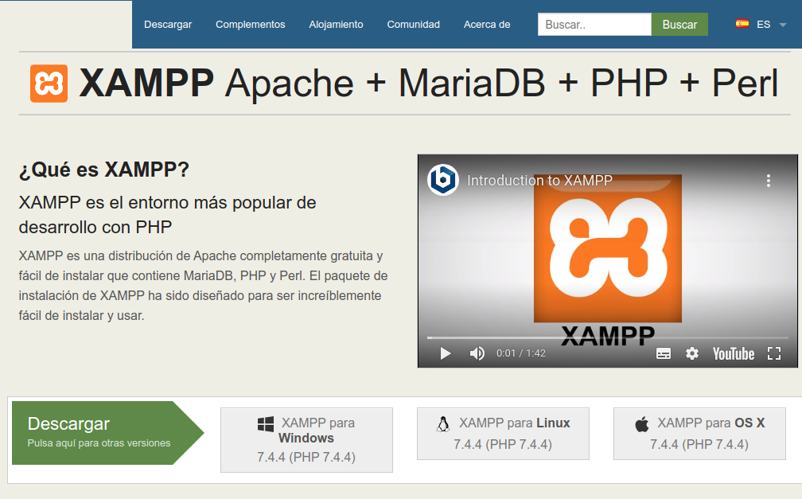
Veréis que las versiones más actuales de XAMPP han sustituido MySQL por MariaDB. No pasa nada, ambos son compatibles y pueden utilizarse indistintamente.

REPASO DEL LENGUAJE SQL
En este apartado se da un repaso a los aspectos más relevantes del lenguaje SQL de manipulación de bases de datos relacionales que ya habrás visto en el módulo de Bases de Datos. Te vendrá bien para repasar conceptos. Si no has cursado dicho módulo, es muy importante que leas este apartado con atención. No es necesario tener un conocimiento avanzado sobre el lenguaje SQL pero sí los aspectos más básicos que se cubren en este apartado.

SQL incluye sentencias tanto de creación de datos (CREATE) como de manipulación de datos (INSERT, UPDATE y DELETE) así como de consulta de datos (SELECT).

La sintaxis del lenguaje SQL está formado por cuatro grupos sintácticos que pueden combinarse en varias de las sentencias más habituales. Estos 4 grupos son: Comandos, Cláusulas, Operadores y Funciones. En este apartado repasaremos solo los tres primeros.

Comandos
Existen tres tipos de comandos en SQL:
- Los DDL (Data Definition Languaje), que permiten crear, modificar y borrar nuevas bases de datos, tablas, campos y vistas.
- Los DML (Data Manipulation Languaje), que permiten introducir información en la BD, borrarla y modificarla.
- Los DQL (Data Query Languaje), que permiten generar consultas para ordenar, filtrar y extraer información de la base de datos.

Los comandos DDL son:
- CREATE: Crear nuevas tablas, campos e índices.
- ALTER: Modificación de tablas añadiendo campos o modificando la definición de los campos.
- DROP: Instrucción para eliminar tablas, campos e índices.

Los comandos DML son:
- INSERT: Insertar registros a la base de datos.
- UPDATE: Instrucción que modifica los valores de los campos y registros especificados en los criterios.
- DELETE: Eliminar registros de una tabla de la base de datos.

El principal comando DQL es:
- SELECT: Consulta de registros de la base de datos que cumplen un criterio determinado.

Clausulas
Las cláusulas son condiciones de modificación, utilizadas para definir los datos que se desean seleccionar o manipular:
- FROM: Utilizada para especificar la tabla de la que se seleccionarán los registros.
- WHERE: Cláusula para detallar las condiciones que deben reunir los registros resultantes.
- GROUP BY: Utilizado para separar registros seleccionados en grupos específicos.
- HAVING: Utilizada para expresar la condición que ha de cumplir cada grupo.
- ORDER BY: Utilizada para ordenar los registros seleccionados de acuerdo a un criterio dado.

Operadores
Operadores lógicos:
- AND: Evalúa dos condiciones y devuelve el valor cierto, si ambas condiciones son ciertas.
- OR: Evalúa dos condiciones y devuelve el valor cierto, si alguna de las dos condiciones es cierta.
- NOT: Negación lógica. Devuelve el valor contrario a la expresión.
Operadores de comparación:
- < [...] menor que [...]
- > [...] mayor que [...]
- <> [...] diferente a [...]
- <= [...] menor o igual que [...]
- >= [...] mayor o igual que [...]
- = [...] igual que [...]
- BETWEEN: Especifica un intervalo de valores
- LIKE: Compara un modelo
- IN: Operadores para especificar registros de una tabla

Ejemplos de sentencias SQL
Para crear una base de datos: CREATE DATABASE <nombre>
Ejemplo: CREATE DATABSE tiendaonline

Para eliminar una base de datos: DROP DATABASE <base de datos>
Ejemplo: DROP DATABASE tiendaonline

Para utilizar una base de datos: USE <base de datos>
Ejemplo: USE tiendaonline
NOTA: Con USE indicamos sobre qué base de datos queremos trabajar (podemos tener varias).
Para crear una tabla: CREATE TABLE <tabla> ( <columna 1> [,<columna 2] ...)
Donde <columna n> se formula según la siguiente sintaxis:
<columna n> <tipo de dato> [DEFAULT <expresion>] [<const 1> [<const2>]...]
La cláusula DEFAULT permite especificar un valor por omisión para la columna y, opcionalmente, para indicar la forma o característica de cada columna, se pueden utilizar las constantes: NOT NULL, UNIQUE o PRIMARY KEY.
La cláusula PRIMARY KEY se utiliza para definir la columna como clave principal de la tabla. Esto supone que la columna no puede contener valores nulos ni duplicados. Una tabla puede contener una sola restricción PRIMARY KEY.
La cláusula UNIQUE indica que la columna no permite valores duplicados. Una tabla puede tener varias restricciones UNIQUE.

Ejemplo:
CREATE TABLE clientes(
nombre CHAR(30) NOT NULL,
direccion CHAR(30) NOT NULL,
telefono CHAR(12) PRIMARY KEY NOT NULL,
observaciones CHAR(240)
)

Para borrar una tabla:
DROP TABLE <tabla>
Ejemplo:
DROP TABLE clientes

Para insertar registros en una tabla:
INSERT [INTO] <tabla> [(<columna 1>[,<columna 2]...)]
VALUES (<expresion 1>[,<expresion 2>]...),…
Ejemplo: Insertamos dos nuevos registros en la tabla clientes
INSERT INTO clientes VALUES ('Pepito Pérez','VALENCIA','963003030','Ninguna'),
('María Martínez','VALENCIA','961002030','Ninguna')

Para modificar registros ya existentes en una tabla:
UPDATE <tabla> SET <columna1 = (<expresion1> | NULL) [<columna2 = ...]...
WHERE <condición de búsqueda>
Ejemplo: Cambiamos el campo 'dirección' del registro cuyo teléfono es '963003030'
UPDATE clientes SET direccion = 'Puerto de Sagunto'
WHERE telefono = '963003030'

Para borrar registros de una tabla:
DELETE FROM <tabla> WHERE <condición de búsqueda>
Ejemplo: Borramos los registros cuyo campo 'telefono' es 963003030.
DELETE FROM clientes WHERE telefono='963003030'

Para realizar una consulta, es decir, obtener registros de una base de datos:
SELECT [ALL | DISTINCT] <lista de selección>
FROM <tablas>
WHERE <condiciones de selección>
[ORDER BY <columna1> [ASC|DESC][, <columna2>[ASC|DESC]]…]

Algunos ejemplos sencillos:
Obtenemos todos los registros de la tabla 'clientes':
SELECT * FROM clientes;
Obtenemos solo el campo 'nombre' de todos los registros de la tabla 'clientes':
SELECT nombre FROM clientes;
Obtenemos solo los campos 'nombre' y 'telefono' de la tabla 'clientes':
SELECT nombre FROM clientes;
Obtenemos todos los registros de 'clientes' ordenados por nombre:
SELECT * FROM clientes ORDER BY nombre;
Obtenemos solo los nombres y teléfonos de los clientes, ordenados por nombre:
SELECT nombre, telefono FROM clientes ORDER BY nombre;
Obtenemos todos los registros de 'clientes' donde el campo 'telefono' es mayor que 1234
SELECT * FROM clientes WHERE telefono > '1234';
Obtenemos todos los registros de 'clientes' en los que el campo 'telefono' empieza por 91
SELECT * FROM clientes WHERE telefono LIKE '91*';

Para ver ejemplos más complejos y/o que impliquen datos de varias tablas podéis consultar este material complementario: https://www.cs.us.es/blogs/bd2013/files/2013/09/Consultas-SQL.pdf

JDBC
Java puede conectarse con distintos SGBD y en diferentes sistemas operativos. Independientemente del método en que se almacenen los datos debe existir siempre un mediador entre la aplicación y el sistema de base de datos y en Java esa función la realiza JDBC.

◻ Para la conexión a las bases de datos utilizaremos la API estándar de JAVA denominada JDBC (Java Data Base Connection)

JDBC es un API incluido dentro del lenguaje Java para el acceso a bases de datos. Consiste en un conjunto de clases e interfaces escritas en Java que ofrecen un completo API para la programación con bases de datos, por lo tanto es la única solución 100% Java que permite el acceso a bases de datos.
JDBC es una especificación formada por una colección de interfaces y clases abstractas, que todos los fabricantes de drivers deben implementar si quieren realizar una implementación de su driver 100% Java y compatible con JDBC (JDBC-compliant driver). Debido a que JDBC está escrito completamente en Java también posee la ventaja de ser independiente de la plataforma.

 No será necesario escribir un programa para cada tipo de base de datos, una misma aplicación escrita utilizando JDBC podrá manejar bases de datos Oracle, Sybase, SQL Server, etc.

Además podrá ejecutarse en cualquier sistema operativo que posea una Máquina Virtual de Java, es decir, serán aplicaciones completamente independientes de la plataforma. Otras APIS que se suelen utilizar bastante para el acceso a bases de datos son DAO (Data Access Objects) y RDO (Remote Data Objects), y ADO (ActiveX Data Objects), pero el problema que ofrecen estas soluciones es que sólo son para plataformas Windows.

JDBC tiene sus clases en el paquete java.sql y otras extensiones en el paquete javax.sql.

Funciones del JDBC
Básicamente el API JDBC hace posible la realización de las siguientes tareas:
- Establecer una conexión con una base de datos.
- Enviar sentencias SQL.
- Manipular datos.
- Procesar los resultados de la ejecución de las sentencias.

Drivers JDBC
Los drivers nos permiten conectarnos con una base de datos determinada. Existen cuatro tipos de drivers JDBC, cada tipo presenta una filosofía de trabajo diferente. A continuación se pasa a comentar cada uno de los drivers:
- JDBC-ODBC bridge plus ODBC driver (tipo 1): permite al programador acceder a fuentes de datos ODBC existentes mediante JDBC. El JDBC-ODBC Bridge (puente JDBC-ODBC) implementa operaciones JDBC traduciéndolas a operaciones ODBC, se encuentra dentro del paquete sun.jdbc.odbc y contiene librerías nativas para acceder a ODBC.
Al ser usuario de ODBC depende de las dll de ODBC y eso limita la cantidad de plataformas en donde se puede ejecutar la aplicación.
- Native-API partly-Java driver (tipo 2): son similares a los drivers de tipo1, en tanto en cuanto también necesitan una configuración en la máquina cliente. Este tipo de driver convierte llamadas JDBC a llamadas de Oracle, Sybase, Informix, DB2 u otros SGBD. Tampoco se pueden utilizar dentro de applets al poseer código nativo.
- JDBC-Net pure Java driver (tipo 3): Estos controladores están escritos en Java y se encargan de convertir las llamadas JDBC a un protocolo independiente de la base de datos y en la aplicación servidora utilizan las funciones nativas del sistema de gestión de base de datos mediante el uso de una biblioteca JDBC en el servidor. La ventaja de esta opción es la portabilidad.
- JDBC de Java cliente (tipo 4): Estos controladores están escritos en Java y se encargan de convertir las llamadas JDBC a un protocolo independiente de la base de datos y en la aplicación servidora utilizan las funciones nativas del sistema de gestión de base de datos sin necesidad de bibliotecas. La ventaja de esta opción es la portabilidad. Son como los drivers de tipo 3 pero sin la figura del intermediario y tampoco requieren ninguna configuración en la máquina cliente. Los drivers de tipo 4 se pueden utilizar para servidores Web de tamaño pequeño y medio, así como para intranets.

ACCESO A BASES DE DATOS DESDE NETBEANS
Siempre que queramos trabajar con el servidor y las bases de datos del mismo deberemos iniciar la herramienta XAMPP descargada anteriormente e iniciar los servicios Apache y MySQL/MariaDB:
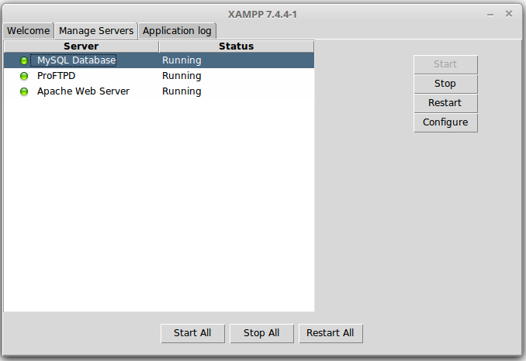

Instalación del JDBC Driver
Para poder conectarse a una base de datos MySQL/MariaDB desde el explorador de NetBeans necesitamos instalar el driver mysql-connector de Java. Primero hay que descargarlo de la dirección web http://dev.mysql.com/downloads/connector/j/ En la opción de sistema operativo debemos seleccionar “Platform Independent” y luego descargar el ZIP.

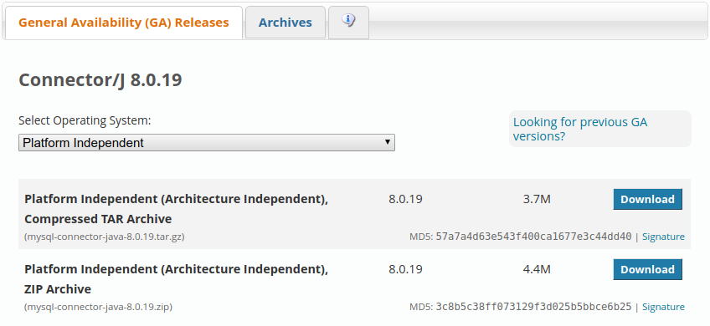
No hace falta registrarse para descargarlo, solo hay pulsar en “No thanks, just start my download.” Descomprime el ZIP y busca el archivo mysql-connector-java-8.0.19.jar. Ten en cuenta que el número de versión puede ser diferente a la que se muestra en la imagen.

Ahora abre NetBeans, ve al panel Services → Databases, haz clic derecho en la opción Drivers y selecciona la opción New Driver del menú contextual. Se mostrará el diálogo New JDBC Driver.
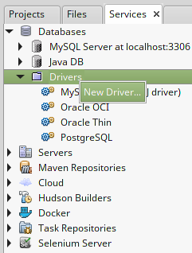
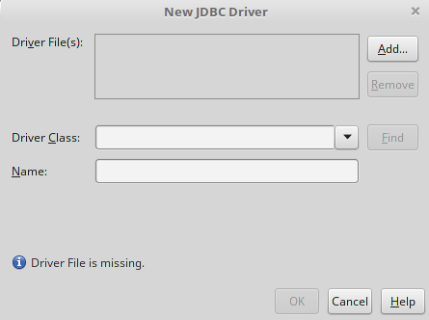
Hac clic en Add... y selecciona el fichero mysql-connector-java-8.0.19.jar que has descargado anteriormente. Una vez seleccionado el fichero nos debe de rellenar la clase principal del Driver que en nuestro caso debe de ser com.mysql.cj.jdbc.Driver y el nombre a nuestro driver, por ejemplo MySQL (Connector/J driver).

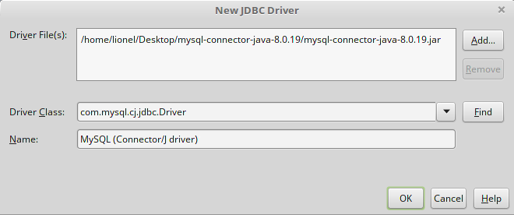

NOTA: Si estás utilizando la última versión de NetBeans es posible que en Services → Databases → Drivers ya te aparezca la opción ‘MySQL (Connector/J driver)’. A pesar de ello puede que necesites instalar el driver. Dale al driver con clic derecho → ‘Connect using’ y comprueba si en la ventana te aparece el mensaje ‘driver file is missing’. En tal caso, dale a ‘add driver’ y selecciona el archivo jar mencionado anteriormente.

Llegados a este punto ya tenemos enlazado el driver JDBC de MySQL/MariaDB desde el Database Explorer. Ahora lo que nos queda es crear una conexión con una base de datos MySQL/MariaDB.

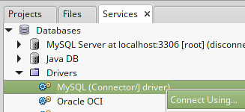
Conexión a Base de Datos mediante el JDBC Driver
Haz clic derecho en ‘MySQL (Connector/J driver)’ y selecciona la opción ‘Connect Using...’.

Aparecerá la ventana ‘New Connection Wizard’:
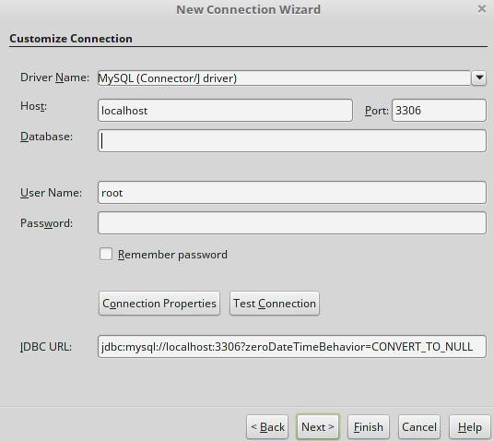
- Driver Name: El driver que queremos utilizar. En este caso ‘MySQL (Connector/J driver)’.
- Host: La dirección IP o nombre de dominio de la máquina donde se encuentra instalado el servdir MySQL. En nuestro caso ‘localhost’ (máquina local).
- Port: Puerto de conexión. MySQL utiliza el 3306 por defecto.
- Database: El nombre de la base de datos a la que queremos acceder. Podemos dejar este campo vacío para poder acceder a todas las que existan en el servidor.
- User Name: Nombre de usuario. Utilizaremos ‘root’ (administrador).
- Password: Contraseña del usuario. Lo dejaremos en blanco ya que tras instalar MySQL la contraseña por defecto está vacía. En nuestro caso para practicar y aprender esto será suficiente, pero en un entorno real tendríamos que configurar una contraseña robusta.
- JDBC URL: La URL de conexión con el formato jdbc:mysql://HOST:PUERTO Se crea automáticamente a partir de la información anterior. Es posible que incluya por defecto variables como ‘zeroDateTimeBehaviour’ en la imagen.

Haz clic en Finalizar. Si todo va bien, en Services → Databases aparecerá una nueva conexión llamada jdbc:mysql://localhost:3306… [root on Default schema]

NOTA: Si falla debido a un error ‘server time zone’ puedes solucionarlo añadiendo al URL la variable serverTimezone con el valor UTC: jdbc:mysql://localhost:3306/?serverTimezone=UTC
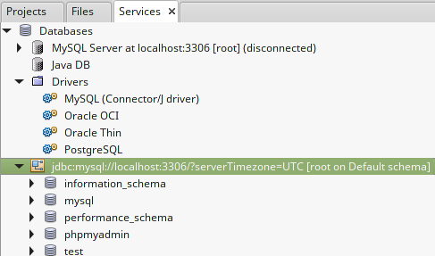
Si desplegamos la conexión creada veremos que podemos acceder a todas las bases de datos, tablas, etc. almacenadas en el servidor al que estamos conectados (a cada uno le aparecerán las bases de datos que tenga en su sistema, pueden ser diferentes a las de la imagen).

Esto es muy útil ya que nos permitirá acceder cómodamente a la base de datos, realizar consultas, ejecutar comandos, etc. mientras desarrollamos un proyecto con NetBeans.
Para ejecutar un comando sobre la base de datos a la que nos hemos conectado solo hay que hacer clic derecho sobre la conexión y seleccionar la opción ‘Execute Command...’. Se abrirá un panel en el editor central en el que podremos introducir sentencias SQL (tantas como queramos) y ejecutarlas haciendo click en el icono ‘Run SQL’:
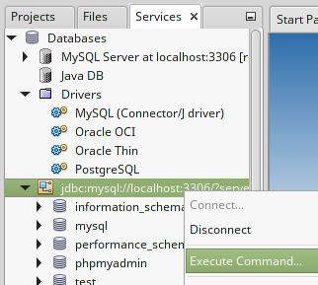
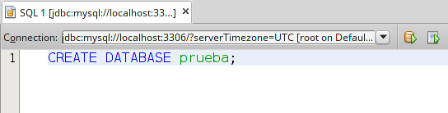
Prueba a ejecutar la sentencia CREATE DATABASE prueba; como en la imagen. En el panel de abajo se mostrará un mensaje con el resultado de la ejecución.
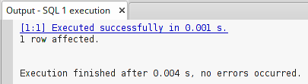
En este caso indica ‘Executed successfully’ (se ha ejecutado satisfactoriamente). En la conexión jdbc del panel de la izquierda aparecerá la nueva base de datos ‘prueba’ que hemos creado.

Hay que tener en cuenta que como hemos configurado esta conexión sin especificar ninguna base de datos concreta, si quisiéramos ejecutar sentencias sobre una base de datos de las disponibles tendríamos que utilizar siempre la sentencia USE nombre_de_base_de_datos. Por ejemplo:
USE tiendaonline;
SELECT * FROM clientes;

Si vamos a trabajar habitualmente sobre la misma base de datos y queremos evitar tener que escribir siempre la sentencia USE en todas las ejecuciones de sentencias SQL, podemos crear una conexión configurada para utilizar una base de datos concreta. Para ello primero tendríamos que seguir el mismo procedimiento explicado en este apartado (Clic derecho en ‘MySQL (Connector/J driver)’ → ‘Connect Using...’ → Introducir los datos en el diálogo ‘New Connection Wizrd’ y en el campo ‘Database’ escribir la base de datos deseada.
Por ejemplo, para el caso de la base de datos prueba que hemos creado, la conexión sería esta:

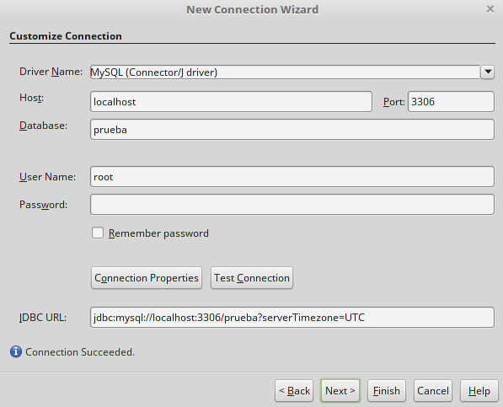
La URL resultante sería: jdbc:mysql://localhost:3306/prueba?serverTimezone=UTC

En los siguientes apartados veremos algunos ejemplos de ejecución de sentencias SQL utilizando esta nueva conexión a la base de datos ‘prueba’.

Crear una tabla
Desde el IDE de NetBeans podemos crear tablas de dos formas: por sentencias SQL o utilizando un asistente de creación de tablas.

Mediante sentencias SQL
Seleccionamos la conexión jdbc:mysql://localhost:3306/prueba creada en el apartado anterior. Hacemos clic derecho sobre ella → Execute Command... e introducimos el siguiente comando SQL:
CREATE TABLE vendedores (
id int NOT NULL auto_increment,
nombre varchar(50) NOT NULL default '',
fecha_ingreso date NOT NULL default '0000-00-00',
salario float NOT NULL default '0',
PRIMARY KEY (id) );

Si todo ha ido bien dentro de ‘prueba → Tables’ veremos la nueva tabla. Es posible que necesitemos hacer clic derecho → Refresh (sobre prueba) para que se actalice la información.
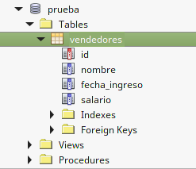

Mediante el asistente de creación de tablas
Sobre la carpeta ‘Tables’ de la conexión deseada, hacemos clic derecho y elegimos ‘Create Table’. Se abrirá el asistente de creación de tablas. Añadimos todas las columnas que necesitemos mediante la opción ‘Add Column’ (indicando las opciones de cada columna) y hacemos clic en ‘OK’.
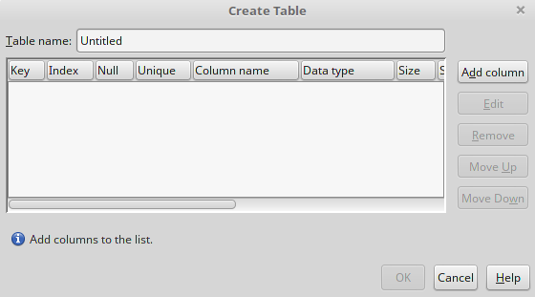

Insertar datos
Ejecutar el comando INSERT INTO… sobre la conexión deseada. Por ejemplo:
INSERT INTO vendedores VALUES (1, 'Pedro Gil', '2017-04-11', 15000);

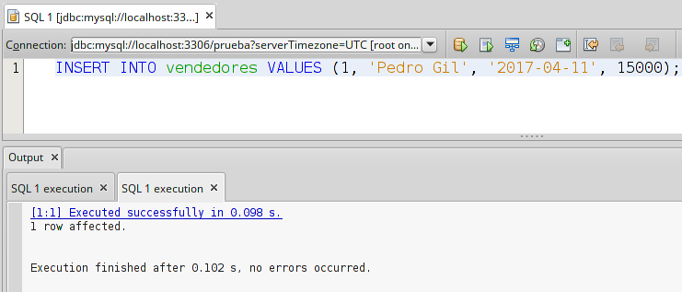

Consultar valores
Ejecutar el comando SELECT… sobre la conexión deseada. Por ejemplo:
SELECT * FROM vendedores;

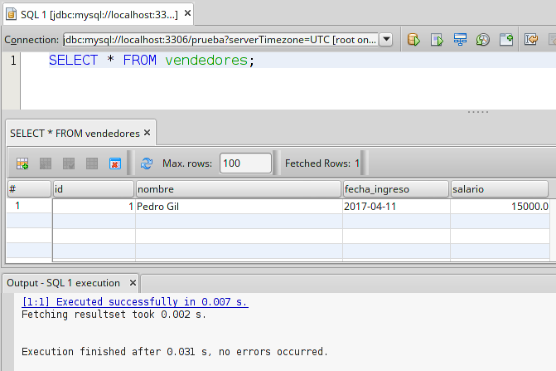

ACCESO A BASES DE DATOS MEDIANTE CÓDIGO JAVA
En este apartado se ofrece una introducción a los aspectos fundamentales del acceso a bases de datos mediante código Java. En los siguientes apartados se explicarán algunos aspectos en mayor detalle, sobre todo los relacionados con las clases Statement y ResultSet.

Añadir la librería JDBC al proyecto
Para poder utilizar la librería JDBC en un proyecto Java primero deberemos añadirla al proyecto. Para ello debemos hacer clic derecho sobre la carpeta ‘Libraries’ del proyecto y seleccionar ‘Add JAR/Folder’. En la ventana emergente deberemos seleccionar el archivo del driver previamente descargado mysql-connector-java-8.0.19.jar y clic en OK.
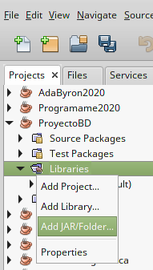
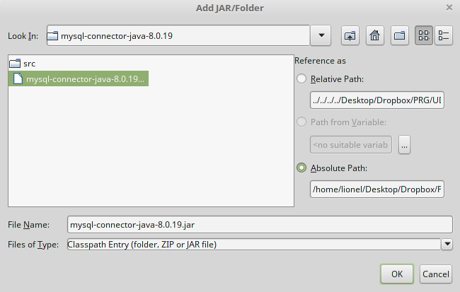

Cargar el Driver
En un proyecto Java que realice conexiones a bases de datos es necesario, antes que nada, utilizar Class.forname(…).newInstance() para cargar dinámicamente el Driver que vamos a utilizar. Esto solo es necesario hacerlo una vez en nuestro programa. Puede lanzar excepciones por lo que es necesario utilizar un bloque try-catch.

try {
Class.forName("com.mysql.cj.jdbc.Driver").newInstance();
} catch (Exception e) {
// manejamos el error
}

Hay que tener en cuenta que las clases y métodos utilizados para conectarse a una base de datos (explicados más adelante) funcionan con todos los drivers disponibles para Java (JDBC es solo uno, hay muchos más). Esto es posible ya que el estándar de Java solo los define como interfaces (interface) y cada librería driver los implementa (define las clases y su código). Por ello es necesario utilizar Class.forName(…) para indicarle a Java qué driver vamos a utilizar.
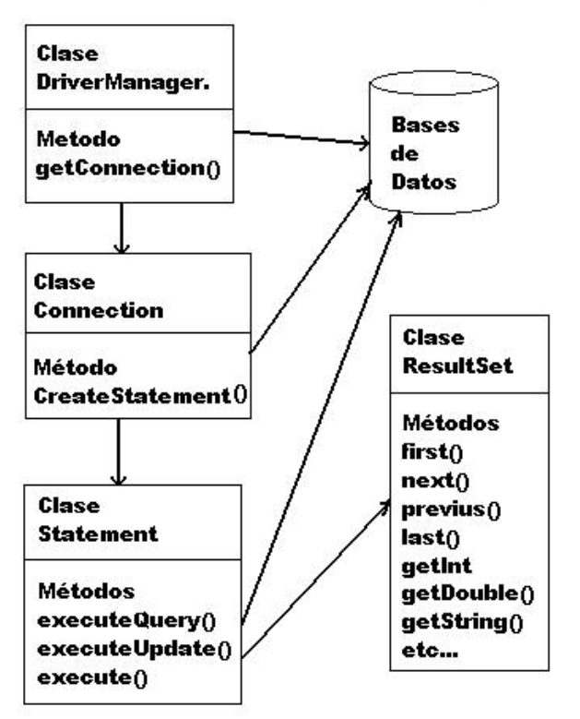
Este nivel de asbtracción facilita el desarrollo de proyectos ya que si necesitáramos utilizar otro sistema de base de datos (que no fuera MySQL) solo necesitaríamos cambiar la línea de código que carga el driver y poco más. Si cada sistema de base de datos necesitara que utilizáramos distintas clases y métodos todo sería mucho más complicado.

Las cuatro clases fundamentales que toda aplicación Java necesita para conectarse a una base de datos y ejecutar sentencias son: DriverManager, Connection, Statement y ResultSet.

Clase DriverManager
La clase java.sql.DriverManager es la capa gestora del driver JDBC. Se encarga de manejar el Driver apropiado y permite crear conexiones con una base de datos mediante el método estático getConnection(…) que tiene dos variantes:

DriveManager.getConnection(String url)
DriveManager.getConnection(String url, String user, String password)

Este método intentará establecer una conexión con la base de datos según la URL indicada. Opcionalmente se le puede pasar el usuario y contraseña como argumento (también se puede indicar en la propia URL). Si la conexión es satisfactoria devolverá un objeto Connection.

Ejemplo de conexión a la base de datos ‘prueba’ en localhost:

String url = "jdbc:mysql://localhost:3306/prueba";
Connection conn = DriverManager.getConnection(url,"root","");

Este método puede lanzar dos tipos de excepciones (que habrá que manejar con un try-catch):
- SQLException: La conexión no ha podido producirse. Puede ser por multitud de motivos como una URL mal formada, un error en la red, host o puerto incorrecto, base de datos no existente, usuario y contraseña no válidos, etc.
- SQLTimeOutException: Se ha superado el LoginTiemout sin recibir respuesta del servidor.

Clase Connection
Un objeto java.sql.Connection representa una sesión de conexión con una base de datos. Una aplicación puede tener tantas conexiones como necesite, ya sea con una o varias bases de datos.
El método más relevante es createStatement() que devuelve un objeto Statement asociado a dicha conexión que permite ejecutar sentencias SQL. El método createStatement() puede lanzar excepciones de tipo SQLException.

Statement stmt = conn.createStatement();

Cuando ya no la necesitemos es aconsejable cerrar la conexión con close() para liberar recursos.

conn.close();

Clase Statement
Un objeto java.sql.Statement permite ejecutar sentencias SQL en la base de datos a través de la conexión con la que se creó el Statement (ver apartado anterior). Los tres métodos más comunes de ejecución de sentencias SQL son executeQuery(…), executeUpdate(…) y execute(…). Pueden lanzar excepciones de tipo SQLException y SQLTimeoutException.

- ResultSet executeQuery(String sql): Ejecuta la sentencia sql indicada (de tipo SELECT). Devuelve un objeto ResultSet con los datos proporcionados por el servidor.

ResultSet rs = stmt.executeQuery("SELECT * FROM vendedores");

- int executeUpdate(String sql): Ejecuta la sentencia sql indicada (de tipo DML como por ejemplo INSERT, UPDATE o DELETE). Devuelve un el número de registros que han sido insertados, modificados o eliminados.

int nr = stmt.executeUpdate("INSERT INTO vendedores VALUES (1,
'Pedro Gil', '2017-04-11', 15000);")

Cuando ya no lo necesitemos es aconsejable cerrar el statement con close() para liberar recursos.

stmt.close();

Clase ResultSet
Un objeto java.sql.ResultSet contiene un conjunto de resultados (datos) obtenidos tras ejecutar una sentencia SQL, normalmente de tipo SELECT. Es una estructura de datos en forma de tabla con registros (filas) que podemos recorrer para acceder a la información de sus campos (columnas).

ResultSet utiliza internamente un cursor que apunta al ‘registro actual’ sobre el que podemos operar. Inicialmente dicho cursor está situado antes de la primera fila y disponemos de varios métodos para desplazar el cursor. El más común es next():

- boolean next(): Mueve el cursor al siguiente registro. Devuelve true si fué posible y false en caso contrario (si ya llegamos al final de la tabla).

Algunos de los métodos para obtener los datos del registro actual son:

- String getString(String columnLabel): Devuelve un dato String de la columna indicada por su nombre. Por ejemplo: rs.getString("nombre")
- String getString(int columnIndex): Devuelve un dato String de la columna indicada por su nombre. La primera columna es la 1, no la cero. Por ejemplo: rs.getString(2)

Existen métodos análogos a los anteriores para obtener valores de tipo int, long, float, double, boolean, Date, Time, Array, etc. Pueden consultarse todos en la documentación oficial de Java.

- int getInt(String columnLabel) int getInt(int columnIndex)
- double getDouble(String columnLabel) double getDouble(int columnIndex)
- boolean getBoolean(String columnLabel) boolean getBoolean(int columnIndex)
- Date getDate(String columnLabel) int getDate(int columnIndex)
- etc.

Más adelante veremos cómo se realiza la modificación e inserción de datos.
Todos estos métodos pueden lanzar una SQLException.

Veamos un ejemplo de cómo recorrer un ResultSet llamado rs y mostrarlo por pantalla:
while(rs.next()) {
int id = rs.getInt("id");
String nombre = rs.getString("nombre");
Date fecha = rs.getDate("fecha_ingreso");
float salario = rs.getFloat("salario");
System.out.println(id + " " + nombre + " " + fecha + " " + salario);
}

Ejemplo completo
Veamos un ejemplo completo de conexión y acceso a una base de datos utilizando todos los elementos mencionados en este apartado.

try {
// Cargamos la clase que implementa el Driver
Class.forName("com.mysql.cj.jdbc.Driver").newInstance();

// Creamos una nueva conexión a la base de datos 'prueba'
String url = "jdbc:mysql://localhost:3306/prueba?serverTimezone=UTC";
Connection conn = DriverManager.getConnection(url,"root","");

// Obtenemos un Statement de la conexión
Statement st = conn.createStatement();

// Ejecutamos una consulta SELECT para obtener la tabla vendedores
String sql = "SELECT * FROM vendedores";
ResultSet rs = st.executeQuery(sql);

// Recorremos todo el ResultSet y mostramos sus datos
while(rs.next()) {
int id = rs.getInt("id");
String nombre = rs.getString("nombre");
Date fecha = rs.getDate("fecha_ingreso");
float salario = rs.getFloat("salario");
System.out.println(id + " " + nombre + " " + fecha + " " + salario);
}

// Cerramos el statement y la conexión
st.close();
conn.close();

} catch (SQLException e) {
e.printStackTrace();
} catch (Exception e) {
e.printStackTrace();
}

NAVEGABILIDAD Y CONCURRENCIA
Cuando invocamos a createStatement() sin argumentos, como hemos visto anteriormente, al ejecutar sentencias SQL obtendremos un ResultSet por defecto en el que el cursor solo puede moverse hacia adelante y los datos son de solo lectura. A veces esto no es suficiente y necesitamos mayor funcionalidad.
Por ello el método createStatement() está sobrecargado (existen varias versiones de dicho método) lo cual nos permite invocarlo con argumentos en los que podemos especificar el funcionamiento.

- Statement createStatement(int resultSetType, int resultSetConcurrency): Devuelve un objeto Statement cuyos objetos ResultSet serán del tipo y concurrencia especificados. Los valores válidos son constantes definidas en ResultSet.

El argumento resultSetType indica el tipo de ResultSet:
- ResultSet.TYPE_FORWARD_ONLY: ResultSet por defecto, forward-only y no-actualizable.
  - Solo permite movimiento hacia delante con next().
  - Sus datos NO se actualizan. Es decir, no reflejará cambios producidos en la base de datos. Contiene una instantánea del momento en el que se realizó la consulta.
- ResultSet.TYPE_SCROLL_INSENSITIVE: ResultSet desplazable y no actualizable.
  - Permite libertad de movimiento del cursor con otros métodos como first(), previous(), last(), etc. además de next().
  - Sus datos NO se actualizan, como en el caso anterior.
- ResultSet.TYPE_SCROLL_SENSITIVE: ResultSet desplazable y actualizable.
  - Permite libertad de movimientos del cursor, como en el caso anterior.
  - Sus datos SÍ se actualizan. Es decir, mientras el ResultSet esté abierto se actualizará automáticamente con los cambios producidos en la base de datos. Esto puede suceder incluso mientras se está recorriendo el ResultSet, lo cual puede ser conveniente o contraproducente según el caso.

El argumento resultSetConcurrency indica la concurrencia del ResultSet:
- ResultSet.CONCUR_READ_ONLY: Solo lectura. Es el valor por defecto.
- ResultSet.CONCUR_UPDATABLE: Permite modificar los datos almacenados en el ResultSet para luego aplicar los cambios sobre la base de datos (más adelante se verá cómo).

El ResultSet por defecto que se obtiene con createStatement() sin argumentos es el mismo que con createStatement(ResultSet.TYPE_FORWARD_ONLY, ResultSet.CONCUR_READ_ONLY).

CONSULTAS

Navegación de un ResultSet
Como ya se ha visto, en un objeto ResultSet se encuentran los resultados de la ejecución de una sentencia SQL. Por lo tanto, un objeto ResultSet contiene las filas que satisfacen las condiciones de una sentencia SQL, y ofrece métodos de navegación por los registros como next() que desplaza el cursos al siguiente registro del ResultSet.
Además de este método de desplazamiento básico, existen otros de desplazamiento libre que podremos utilizar siempre y cuando el ResultSet sea de tipo ResultSet.TYPE_SCROLL_INSENSITIVE o ResultSet.TYPE_SCROLL_SENSITIVE como se ha dicho antes.
Algunos de estos métodos son:
- void beforeFirst(): Mueve el cursor antes de la primera fila.
- boolean first(): Mueve el cursor a la primera fila.
- boolean next(): Mueve el cursor a la siguiente fila. Permitido en todos los tipos de ResultSet.
- boolean previous(): Mueve el cursor a la fila anterior.
- boolean last(): Mueve el cursor a la última fila.
- void afterLast(). Mover el cursor después de la última fila.
- boolean absolute(int row): Posiciona el cursor en el número de registro indicado. Hay que tener en cuenta que el primer registro es el 1, no el cero. Por ejemplo absolute(7) desplazará el cursor al séptimo registro. Si valor es negativo se posiciona en el número de registro indicado pero empezando a contar desde el final (el último es el -1). Por ejemplo si tiene 10 registros y llamamos absolute(-2) se desplazará al registro n.º 9.
- boolean relative(int registros): Desplaza el cursor un número relativo de registros, que puede ser positivo o negativo. Por ejemplo si el cursor esrá en el registro 5 y llamamos a relative(10) se desplazará al registro 15. Si luego llamamos a relative(-4) se desplazará al registro 11.

Los métodos que devuelven un tipo boolean devolverán ‘true’ si ha sido posible mover el cursor a un registro válido, y ‘false’ en caso contrario, por ejemplo si no tiene ningún registro o hemos saltado a un número de registro que no existe.
Todos estos métodos pueden producir una excepción de tipo SQLException.

También existen otros métodos relacionados con la posición del cursor.
- int getRow(): Devuelve el número de registro actual. Cero si no hay registro actual.
- boolean isBeforeFirst(): Devuelve ‘true’ si el cursor está antes del primer registro.
- boolean isFirst(): Devuelve ‘true’ si el cursor está en el primer registro.
- boolean isLast(): Devuelve ‘true’ si el cursor está en el último registro.
- boolean isAfterLast(): Devuelve ‘true’ si el cursor está después del último registro.

Obteniendo datos del ResultSet
Los métodos getXXX() ofrecen los medios para recuperar los valores de las columnas (campos) de la fila (registro) actual del ResultSet. No es necesario que las columnas sean obtenidas utilizando un orden determinado.
Para designar una columna podemos utilizar su nombre o bien su número (empezando por 1).
Por ejemplo si la segunda columna de un objeto ResultSet se llama "título" y almacena datos de tipo String, se podrá recuperar su valor de las dos formas siguientes:
// rs es un objeto ResultSet
String valor = rs.getString(2);
String valor = rs.getString("titulo");

Es importante tener en cuenta que las columnas se numeran de izquierda a derecha y que la primera es la número 1, no la cero. También que las columnas no son case sensitive, es decir, no distinguen entre mayúsculas y minúsculas.

◻ La información referente a las columnas de un ResultSet se puede obtener llamando al método getMetaData() que devolverá un objeto ResultSetMetaData que contendrá el número, tipo y propiedades de las columnas del ResultSet.

Si conocemos el nombre de una columna, pero no su índice, el método findColumn() puede ser utilizado para obtener el número de columna, pasándole como argumento un objeto String que sea el nombre de la columna correspondiente, este método nos devolverá un entero que será el índice correspondiente a la columna.

Tipos de datos y conversiones
Cuando se lanza un método getXXX() determinado sobre un objeto ResultSet para obtener el valor de un campo del registro actual, el driver JDBC convierte el dato que se quiere recuperar al tipo Java especificado y entonces devuelve un valor Java adecuado. Por ejemplo si utilizamos el método getString() y el tipo del dato en la base de datos es VARCHAR, el driver JDBC convertirá el dato VARCHAR de tipo SQL a un objeto String de Java.
Algo parecido sucede con otros tipos de datos SQL como por ejemplo DATE. Podremos acceder a él tanto con getDate() como con getString(). La diferencia es que el primero devolverá un objeto Java de tipo Date y el segundo devolverá un String.
Siempre que sea posible el driver JDBC convertirá el tipo de dato almacenado en la base de datos al tipo solicitado por el método getXXX(), pero hay conversiones que no se pueden realizar y lanzarán una excepción, como por ejemplo si intentamos hacer un getInt() sobre un campo que no contiene un valor numérico.

MODIFICACIÓN
Para poder modificar los datos que contiene un ResultSet necesitamos un ResultSet de tipo modificable. Para ello debemos utilizar la constante ResultSet.CONCUR_UPDATABLE al llamar al método createStatement() como se ha visto antes.
Para modificar los valores de un registro existente se utilizan una serie de métodos updateXXX() de ResultSet. Las XXX indican el tipo del dato y hay tantos distintos como sucede con los métodos getXXX() de este mismo interfaz: updateString(), updateInt(), updateDouble(), updateDate(), etc.

La diferencia es que los métodos updateXXX() necesitan dos argumentos:
- La columna que deseamos actualizar (por su nombre o por su numéro de columna).
- El valor que queremos almacenar en dicha columna (del tipo que sea).
Por ejemplo para modificar el campo ‘edad’ almacenando el entero 28 habría que llamar al siguiente método, suponiendo que rs es un objeto ResultSet:
rs.updateInt("edad", 28);
También podría hacerse de la siguiente manera, suponiendo que la columna “edad” es la segunda:
rs.updateInt(2, 28);
Los métodos updateXXX() no devuelven ningún valor (son de tipo void). Si se produce algún error se lanzará una SQLException.

Posteriormente hay que llamar a updateRow() para que los cambios realizados se apliquen sobre la base de datos. El Driver JDBC se encargará de ejecutar las sentencias SQL necesarias. Esta es una característica muy potente ya que nos facilita enormemente la tarea de modificar los datos de una base de datos. Este método devuelve void.

En resumen, el proceso para realizar la modificación de una fila de un ResultSet es el siguiente:
- Desplazamos el cursor al registro que queremos modificar.
- Llamamos a todos los métodos updateXXX(...) que necesitemos.
- Llamamos a updateRow() para que los cambios se apliquen a la base de datos.

Es importante entender que hay que llamar a updateRow() antes de desplazar el cursor. Si desplazamos el cursor antes de llamar a updateRow(), se perderán los cambios.
Si queremos cancelar las modificaciones de un registro del ResultSet podemos llamar a cancelRowUpdates(), que cancela todas las modificaciones realizadas sobre el registro actual.
Si ya hemos llamado a updateRow() el método cancelRowUpdates() no tendrá ningún efecto.

El siguiente código de ejemplo muestra cómo modificar el campo ‘dirección’ del último registro de un ResultSet que contiene el resultado de una SELECT sobre la tabla de clientes. Supondremos que conn es un objeto Connection previamente creado:

// Creamos un Statement scrollable y modificable
Statement stmt = conn.createStatement(ResultSet.TYPE_SCROLL_SENSITIVE,
ResultSet.CONCUR_UPDATABLE);

// Ejecutamos un SELECT y obtenemos la tabla clientes en un ResultSet
String sql = "SELECT * FROM clientes";
ResultSet rs = stmt.executeQuery(sql);

// Vamos al último registro, lo modificamos y actualizamos la base de datos
rs.last();
rs.updateString("direccion", "C/ Pepe Ciges, 3");
rs.updateRow();

INSERCIÓN
Para insertar nuevos registros necesitaremos utilizar, al menos, estos dos métodos:
- void moveToInsertRow(): Desplaza el cursor al ‘registro de inserción’. Es un registro especial utilizado para insertar nuevos registros en el ResultSet. Posteriormente tendremos que llamar a los métodos updateXXX() ya conocidos para establecer los valores del registro de inserción. Para finalizar hay que llamar a insertRow().
- void insertRow(): Inserta el ‘registro de inserción’ en el ResultSet, pasando a ser un registro normal más, y también lo inserta en la base de datos.

El siguiente código inserta un nuevo registro en la tabla ‘clientes’. Supondremos que conn es un objeto Connection previamente creado:

// Creamos un Statement scrollable y modificable
Statement stmt = conn.createStatement(ResultSet.TYPE_SCROLL_SENSITIVE,
ResultSet.CONCUR_UPDATABLE);

// Ejecutamos un SELECT y obtenemos la tabla clientes en un ResultSet
String sql = "SELECT * FROM clientes";
ResultSet rs = stmt.executeQuery(sql);

// Creamos un nuevo registro y lo insertamos
rs.moveToInsertRow();
rs.updateString(2,"Killy Lopez");
rs.updateString(3,"Wall Street 3674");
rs.insertRow();

Los campos cuyo valor no se haya establecido con updateXXX() tendrán un valor NULL. Si en la base de datos dicho campo no está configurado para admitir nulos se producirá una SQLException.

Tras insertar nuestro nuevo registro en el objeto ResultSet podremos volver a la anterior posición en la que se encontraba el cursor (antes de invocar moveToInsertRow()) llamando al método moveToCurrentRow(). Este método sólo se puede utilizar en combinación con moveToInsertRow().

BORRADO
Para eliminar un registro solo hay que desplazar el cursor al registro deseado y llamar al método:
- void deleteRow(): Elimina el registro actual del ResultSet y también de la base de datos.

El siguiente código borra el tercer registro de la tabla ‘clientes’:

// Creamos un Statement scrollable y modificable
Statement stmt = conn.createStatement(ResultSet.TYPE_SCROLL_SENSITIVE,
ResultSet.CONCUR_UPDATABLE);

// Ejecutamos un SELECT y obtenemos la tabla clientes en un ResultSet
String sql = "SELECT * FROM clientes";
ResultSet rs = stmt.executeQuery(sql);

// Desplazamos el cursor al tercer registro
rs.absolute(3)
rs.deleteRow();

PROGRAMA GESTOR DE CLIENTES
Veamos un ejemplo de un programa de gestión de clientes de una tienda, con interfaz gráfica de usuario y acceso a base de datos MySQL. Este programa permitirá consultar y modificar la información de los clientes así como darlos de alta de y de baja. El código del proyecto y la base de datos pueden contrarse en el aula virtual.

En la base de datos tendremos una sola tabla con los campos id, nombre y dirección. Cabe destacar que el campo id es autoincremental, es decir que su valor se incrementará al insertar un registro en la tabla, por lo que al crear nuevos registros no es necesario darle un valor.

Primero necesitamos importar la base de datos a nuestro servidor MySQL. Abrimos el panel de control XAMPP y nos aseguramos de que Apache y MySQL están funcionando. En caso contrario los iniciamos.
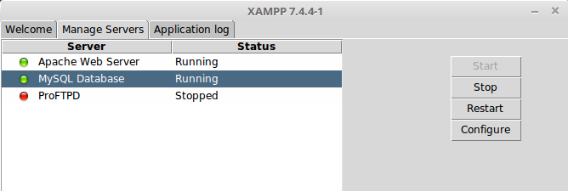
Abrimos un navegador web, vamos a http://localhost y accedemos a phpMyAdmin. También podemos acceder directamente con http://localhost/phpmyadmin/ Esta aplicación web alojada en nuestro servidor Apache nos permite interactuar con el servidor MySQL de una forma sencilla.

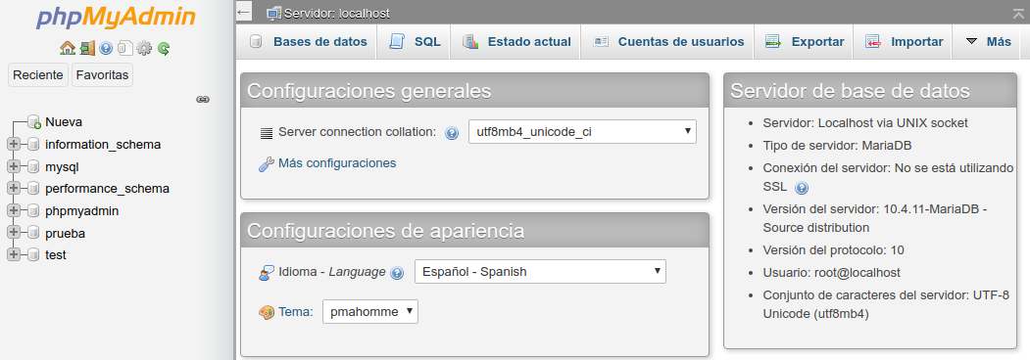
A continuación hacemos clic en ‘Importar’ y seleccionamos el archivo ‘tienda.sql’ que podéis descargar del aula virtual. Este archivo contiene las sentencias sql para crear la base de datos que necesitamos.
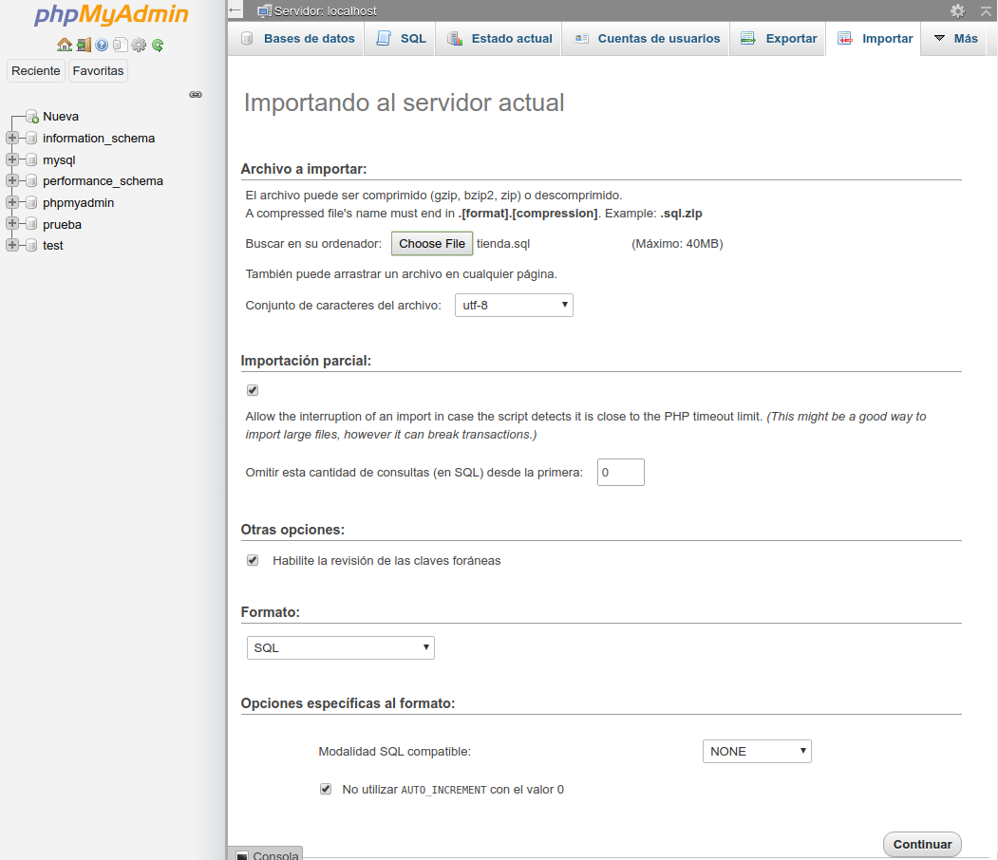
Hacemos clic en ‘Continuar’ y si todo va bien la base de datos ‘tienda’ se importará correctamente.
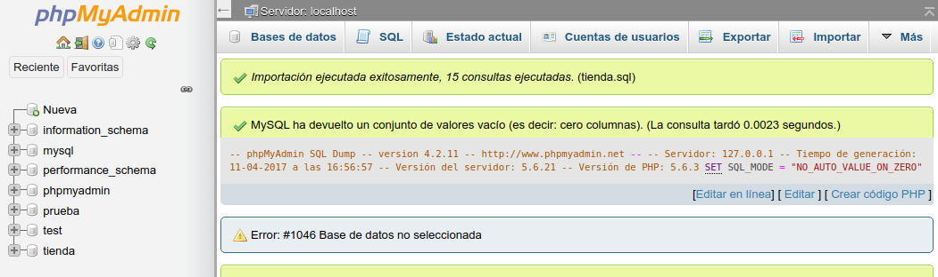
Ya tenemos la base de datos en nuestro servidor MySQL.
El siguiente paso es desarrollar la aplicación. Deberemos crear un nuevo proyecto Java e importar el JDBC connector como una librería JAR tal y como se ha explicado al principio de esta unidad.

A continuación creamos un JFrame llamado VentanaClientes.java y diseñamos la interfaz gráfica. Por ejemplo así:
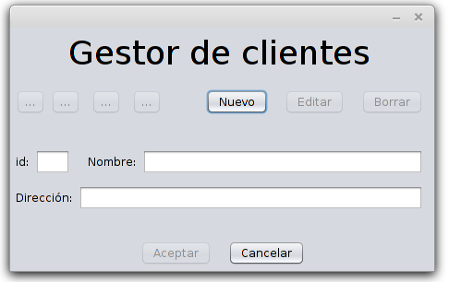
El código relacionado con el acceso a la base de datos estará en una clase distinta llamada BDClientes.java. Esta clase contendrá varios métodos públicos para las distintas operaciones que necesitaremos utilizar desde la interfaz gráfica: conectar a la base de datos, consultar el listado de clientes, así como insertar, actualizar y borrar clientes.

Es decir, la clase VentanaClientes contendrá el código de la interfaz gráfica (JFrame) y utilizará la clase BDClientes para las operaciones de acceso a la base de datos. Esta división de ‘responsabilidades’ facilita el desarrollo y hace que nuestro código sea más modular.

En el aula virtual podéis encontrar el código a modo de ejemplo.

AGRADECIMIENTOS
Apuntes actualizados y adaptados al CEEDCV a partir de la siguiente documentación:
[1] Apuntes Programación de José Antonio Díaz-Alejo. IES Camp de Morvedre.

